RIWAYAT HIDUP PENULIS
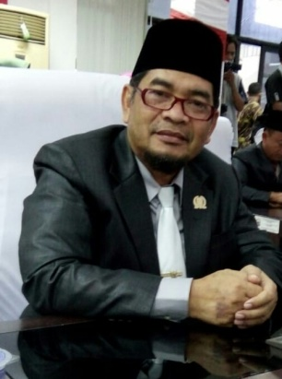
Bejo Susanto adalah nama penulis tesis ini. Penulis lahir dari pasangan Bapak Sanpardi dan Ibu Sadikem, sebagai anak ke empat dari lima bersaudara. Penulis lahir di desa Kedung Reja Kecamatan Kedung Reja Kabupaten Cilacap Jawa Tengah pada tanggal 05 Juni 1962. Penulis menempuh pendidikan formal di SD N I Kedung Reja (Lulus tahun 1976), melanjutkan ke SMP PGRI Kedung Reja (lulus tahun 1980), melanjutkan ke Madrasah Wathoniyah Islamiyah Kebarongan (lulus tahun 1988), kemudian melanjutkan ke Universitas Muhammadiyah Lampung pada tahun 1991 (lulus tahun 1996), hingga akhirnya dapat melanjutkan kuliah di Pascasarjana Universitas Islam Negri Raden Intan Lampung Program Studi Manajemen Pendidikan Islam.
Dengan kesabaran, ketekunan, dan motivasi dari istri, anak-anak dan para dosen, Alhamdulillah penulis melewati pengerjaan tugas akhir tesis ini. Semoga penulisan tugas akhir tesis ini mampu memberikan kontribusi positif bagi dunia pendidikan.
Akhir kata, penulis mengucapkan syukur yang sebesar-besarnya kepada Allah subhanawata’ala atas selesainya tesis ini dengan judul “ Pendekatan Komunikasi Organisasi di MIM Tangkit Batu Natar”.

